
厦门大学《大学物理》B上课程期中试卷11122第6题
伸出尾巴转棒题

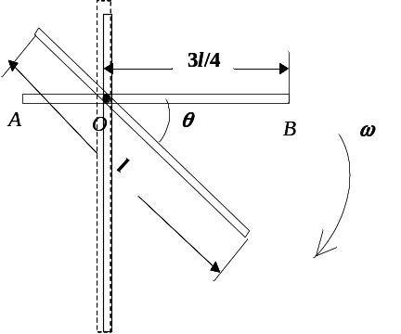
6． （15分）

.

.
.
o
ω
一根质量m为，长为的均匀细棒AB可绕一水平的光滑转轴O在竖直平面内转动。O轴离A端的距离为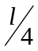，如图所示。今使细棒从静止开始由水平位置绕O轴转动。试求：
m
（1）细棒对O轴的转动惯量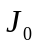；
（2）细棒转至角度时的角加速度 β(θ) 和角速度ω(θ)；
（3）细棒转至竖直位置时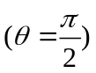，B端的速度和加速度。
解：（1）细棒对O轴的转动惯量：
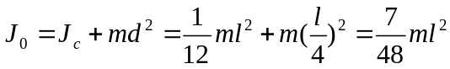 ；
（2）由转动定律：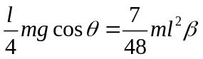  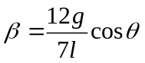 ；
由机械能守恒定律：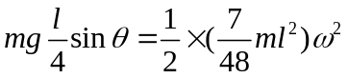 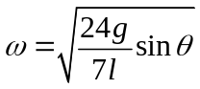 ；
（3）当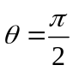时，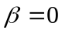 ，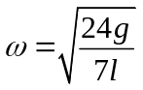 ，
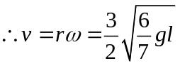 ——方向向左，
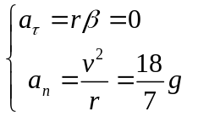 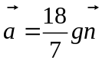——方向指向O点 。
（3*5=15分）

